
Publié le 17 novembre 2020 par piketty

https://www.lemonde.fr/blog/piketty/2020/11/17/inegalites-mondiales-ou-en-sommes-nous/

Inégalités mondiales: où en sommes-nous?
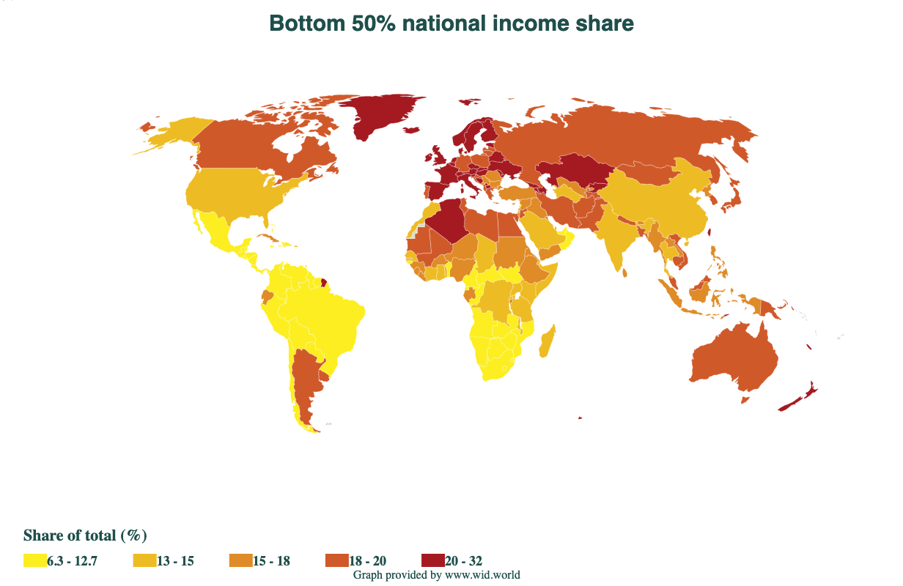Grâce aux efforts combinés de 150 chercheurs issus de tous les continents, la World Inequality Database (WID.world) vient de mettre en ligne des données inédites sur la répartition des revenus dans les différents pays du monde. Que nous apprennent-elles sur l’état des inégalités mondiales?
La principale nouveauté est que les données rassemblées permettent de couvrir la quasi-totalité des pays. Grâce aux recherches menées en Amérique Latine, en Afrique et en Asie, ce sont maintenant 173 pays représentant 97% de la population mondiale qui sont traités. Les nouvelles données permettent en outre d’analyser pour chaque pays l’évolution détaillée de l’ensemble de la répartition, des plus pauvres aux plus riches.
Concrètement, on savait déjà que le creusement des inégalités s’est fait par le haut au cours des dernières décennies, avec l’explosion du fameux 1%. La nouveauté est de proposer comparaison systématique de la situation des classes populaires dans les différentes parties du monde. On constate ainsi que la part des 50% les plus pauvres varie considérablement suivant les pays : elle oscille entre 5% et 25% du revenu total. Autrement dit, pour un même revenu national, le niveau de vie des 50% les plus pauvres peut varier d’un facteur allant de 1 à 5. Cela montre à quel point il est urgent d’aller au-delà du PIB et des agrégats macroéconomiques pour privilégier l’étude des répartitions et des groupes sociaux concrets.
On notera aussi que les inégalités sont fortes dans tous les pays. La part des 10% les plus riches représente entre 30% et 70% du revenu total. Elle est toujours sensiblement plus élevée que celle des 50% les plus pauvres. L’écart serait encore plus fort si l’on examinait la répartition du patrimoine (ce que l’on possède) et non du revenu (ce que l’on gagne au cours d’une année). Les 50% les plus pauvres ne possèdent en effet presque rien (généralement moins de 5% du total), y compris dans les pays les plus égalitaires (comme la Suède). Les données disponibles sur les patrimoines restent toutefois insuffisantes et feront l’objet d’une mise à jour inédite en 2021.
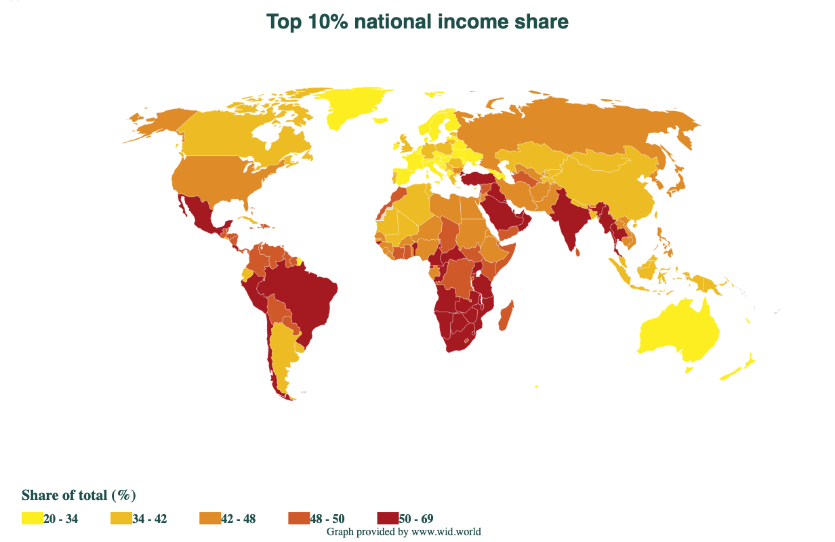
S’agissant de la répartition des revenus, on constate de très fortes variations entre pays, y compris à l’intérieur d’une région donnée et pour un même niveau de développement. Cela montre que les politiques menées peuvent faire une différence. En Amérique Latine, on observe ainsi que le Brésil, le Mexique ou le Chili sont historiquement plus inégalitaires que l’Argentine, l’Equateur ou l’Uruguay (où des politiques sociales plus ambitieuses ont été mises en place depuis plusieurs décennies), et que l’écart entre ces deux groupes de pays s’est accru au cours des 20 dernières années. En Afrique, les inégalités les plus extrêmes se situent dans le sud du continent, où aucune redistribution des terres et de la richesse n’a véritablement eu lieu depuis la fin de l’Apartheid.
De façon générale, la carte des inégalités mondiales reflète à la fois les effets de discriminations raciales et coloniales anciennes et l’impact de l’hyper-capitalisme contemporain et de processus socio-politiques plus récents. Dans plusieurs des pays les plus inégalitaires de la planète, comme le Chili ou le Liban, les mouvements sociaux des dernières années portent l’espoir de transformations profondes.
Le Moyen-Orient apparaît comme la région la plus inégalitaire de la planète, à la fois du fait d’un système de frontières concentrant les ressources sur les territoires pétro-monarchiques et d’un système bancaire international permettant de transformer la rente pétrolière en rente financière éternelle. Faute d’un nouveau modèle de développement régional plus équilibré, social-fédéral et démocratique, il est à craindre que les idéologies totalitaires et réactionnaires actuellement à l’œuvre continueront d’occuper le terrain, comme en Europe il y a un siècle.
En Inde, où les écarts entre le sommet et la masse de la population ont atteint des niveaux inconnus depuis la période coloniale, les nationalistes hindous croient pouvoir apaiser les frustrations socio-économiques en attisant les tensions identitaires et religieuses, avec pour effet une aggravation des discriminations auxquelles fait face la minorité musulmane, menacée d’un appauvrissement et d’une marginalisation durable.
On notera également la progression continue des inégalités en Europe de l’est depuis les années 1990. A la chute du communisme, le choc inégalitaire avait été beaucoup plus brutal en Russie, devenue en quelques années la capitale mondiale des oligarques, des paradis fiscaux et de l’opacité financière, après avoir été le pays de l’abolition totale de la propriété privée. Mais près de 30 ans plus tard l’Europe de l’est semble se rapprocher graduellement du niveau d’inégalité observé en Russie. La stagnation des salaires et l’ampleur des flux de profits sortant de ces pays y alimentent une frustration que l’ouest du continent a bien du mal à comprendre.
Au niveau mondial, on constate certes que la part des 50% des habitants les plus pauvres de la planète a nettement progressé, passant de 7% du revenu mondial total en 1980 à environ 9% en 2020, grâce à la croissance des pays émergents. Cette progression doit toutefois être relativisée, dans la mesure où la part des 10% les plus riches de la planète est restée stable autour de 53%, et que celle des 1% les plus riches est passée de 17% à 20%. Les perdants sont les classes moyennes et populaires du Nord, ce qui alimente le rejet de la mondialisation.
Pour résumer : la planète est traversée par de multiples fractures inégalitaires, que la pandémie va encore aggraver. Seul un effort accru de transparence démocratique et financière, aujourd’hui très insuffisant, permettrait de développer des solutions acceptables par le plus grand nombre.

Au-delà des chiffres
Mais le livre va au-delà des chiffres. Les lecteurs curieux pourront retrouver un article publié par Thomas Piketty en 1995 dans le Quarterly Journal of Economics, une revue pure et dure d’économistes scientifiques. Le texte suit les canons de l’orthodoxie de l’époque, un travail uniquement théorique « avec agents rationnels » qui cherche à répondre à la question suivante : pourquoi des gens de même niveau de revenus

